1

11

第

第

章

章导读

Java概述
（ 视频讲解：21分钟）
Java语言是类型安全的、可以跨平台的、面向对象的程序设计语言。开发人员可以使用Java语言开发应用程序、企业网站、手机和其他电子设备的应用程序，其应用范围非常广泛。本章将向读者介绍什么是Java语言、它有几个不同的版本、如何学好Java语言，并介绍如何搭建Java环境和Java的学习与帮助资源。配合后面章节的技术讲解，读者可以学习Java的具体内容，最后达到完全掌握Java语言的目的。
通过阅读本章内容，可以学习到：
 了解Java语言的发展历史
 了解Java的不同版本
 了解Java的应用领域
 掌握学习Java语言的方法
 搭建Java环境
 了解Java程序的编写步骤
 了解Java开发资源

1.1 Java简介
Java是Sun Microsystems公司推出的能够跨平台的、可移植性高的一种面向对象的编程语言。自从面世以来，Java以其易学易用、功能强大的特点得到了广泛的应用。其强大的跨平台特性使Java程序可以运行在任何系统平台上，甚至在手持电话、商务助理等电子产品中都可以运行，真正做到“一次编写，到处运行”。Java语言可以编写桌面应用程序、Web应用程序、分布式系统、嵌入式系统应用程序等，这使得Java成为应用范围最广的开发语言之一。本节将介绍Java语言的作用以及如何学好Java语言。

1.1.1 Java发展历史
1990年12月，Sun公司成立了一个名为绿色项目（Green Team）的小组，James Gosing（Java之父）也是这个小组的成员。这个小组的主要目标是开发一种能够在消费性电子产品上运行的分布式的系统架构，以掌握这种应用的趋势。
1992年9月3日绿色项目小组（Green Team）展示了Start7手持设备，它类似于今天的PDA，但是其功能比PDA还强大，拥有5英寸的彩色LCD显示屏、PCMCIA接口并且支持无线通信。
这个设备中的程序是使用OAK程序设计语言实现的，OAK的名字是根据James Gosing办公室窗外的一棵橡树而命名的。但是，在注册商标时却发现这个名字已经被占用了，后来便更名为Java。
1993年，全世界第一个Internet网页浏览器Mosaic诞生了，James Gosling认为Internet与Java的特性不谋而合，便使用Java在Internet平台上编写出高交互性的网页程序，这就是Java Applet。如图1.1～图1.6所示是一些JDK附带的Applet的DEMO程序，读者可以在JDK安装文件夹中找到更多、更有趣的DEMO。在那个年代，还没有其他的程序设计语言能够做到这一点。
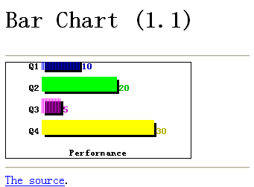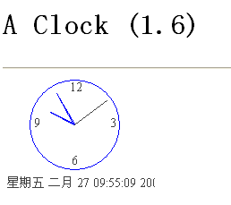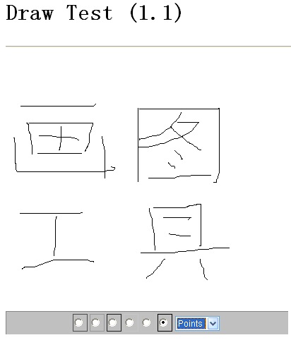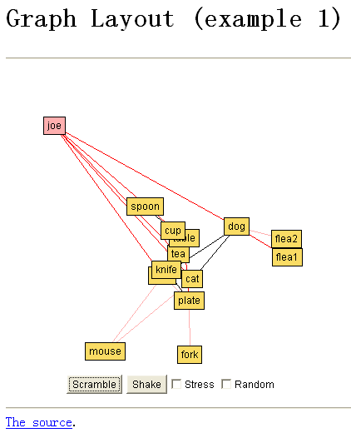
图1.1 条形报表 图1.2 网页时钟程序 图1.3 网页上的画图工具 图1.4 曲线布局
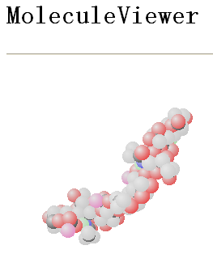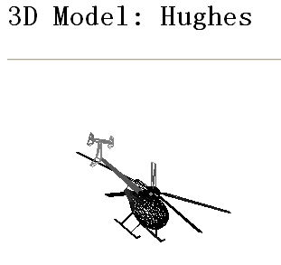
图1.5 3D的分子演示（可旋转） 图1.6 3D的直升机模型（可旋转）
1995年，OAK被命名为Java编程语言，并于5月23日正式对外发布JDK（Java SE Development Kits）1.0版本，Java语言正式诞生了。Java是一种极富创造力的面向对象的程序设计语言，同时也是一种跨平台的程序设计语言。用Java语言编写的程序，可以运行在任何平台和设备上，例如跨越IBM个人电脑、Windows视窗系统、MAC苹果系统、手机应用程序、各种电子设备等系统和硬件平台。Java非常适合于企业网络和Internet环境，并且已成为Internet中最有影响力、最受欢迎的编程语言之一。

1.1.2 Java的版本
自从Sun公司推出Java以来，就力图使之无所不能，所以Java发展到现在，按应用范围可分为3个版本。这3个版本分别是Java SE、Java EE和Java ME，这也就是Sun ONE（Open Net Environment）体系。本节将分别介绍这3个Java版本。
1．Java SE
Java SE就是Java的标准版，主要用于桌面应用程序的开发，同时也是Java的基础，它包含Java语言基础、JDBC（数据库操作）、I/O（输入/输出）、网络通信、多线程等技术。Java SE的结构如图1.7所示。
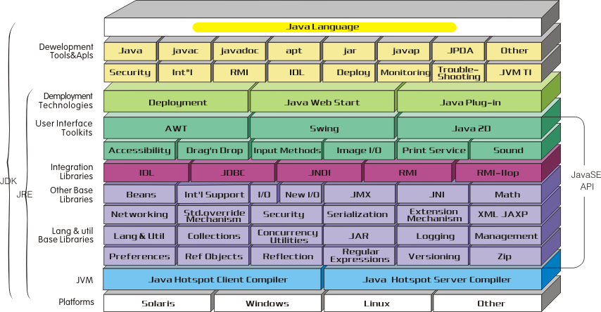
图1.7 Java SE的结构图
2．Java EE
Java EE是Java的企业版，主要用于开发企业级分布式的网络程序，如电子商务网站和ERP系统，其核心为EJB。Java EE的API结构如图1.8所示。
3．Java ME
Java ME主要应用于嵌入式系统开发，如掌上电脑、手机等移动通信电子设备，现在大部分手机都支持Java技术。Java ME的结构如图1.9所示。
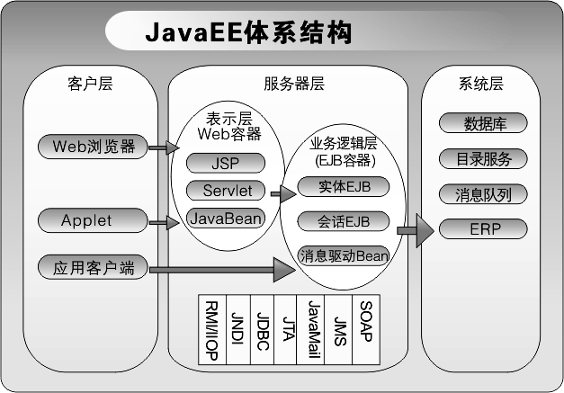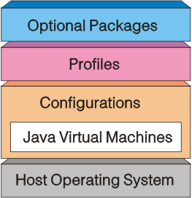
图1.8 Java EE的结构图 图1.9 Java ME的结构图

1.1.3 Java应用领域
借助Java，程序开发人员可以自由地使用现有的硬件和软件系统平台，因为它是独立于平台的。Java还可以应用于计算机之外的领域，其程序可以在便携式计算机、电视、电话、手机和其他设备上运行。全世界的公司都已经发现了Java数不胜数的用途，它拥有无可比拟的能力，而且节省的时间和费用十分可观。Java的应用领域主要包括以下方面。
- 桌面应用系统开发。
- 嵌入式系统开发。
- 电子商务应用。
- 企业级应用开发。
- 交互式系统开发。
- 多媒体系统开发。
- 分布式系统开发。
- Web应用系统开发。
Java无处不在，它可以应用于任何地方、任何领域，并且已拥有几百万个用户，其发展速度快于在它之前的任何一种计算机语言。Java的应用给企业和最终用户带来无数好处。Oracle公司董事长兼首席执行官Larru Ellison说过：“Java正在进入企业、家庭和学校，它正在像Internet本身一样成为普遍存在的技术。”

1.1.4 Java项目成功案例
Java语言可应用在生活中的各个方面，很多手机都支持Java游戏。Java技术还可以应用在桌面开发、网站开发等。例如Java程序员经常使用的开发工具Eclipse、NetBeans、JBuilder等，都是使用Java语言开发的。除此之外，还有Oracle、RSSOwl、Limewire、Azureus、CyberDuck、OpenOffice等优秀软件也都是由Java编写的。

图1.10 超级玛莉 图1.11 模拟人生
Java语言的项目有很多，如电子游戏历史上销量最大的系列游戏之一——超级玛莉，是任天堂公司开发的著名横版过关游戏，如图1.10所示。由Electronic Arts开发的模拟人生游戏，是一款以模拟普通人生活为主题的游戏，玩家可以操控模拟人物进行日常生活、社区交流以及建造房屋，深受广大玩家的欢迎，如图1.11所示。清华大学的本科招生网也是使用Java语言编写的，如图1.12所示。Sun公司的开发工具NetBeans也深受广大用户的欢迎，如图1.13所示。
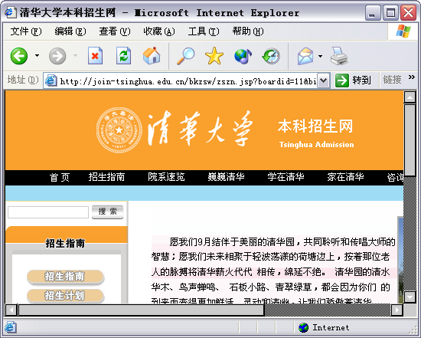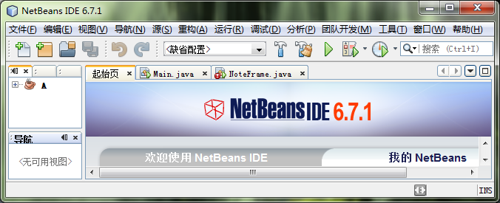
图1.12 清华大学本科招生网 图1.13 NetBeans开发工具

1.1.5 怎样学好Java
如何学好Java语言，这是所有初学者共同面对的问题。其实，每种语言的学习方法都大同小异，需要注意的主要有以下几点。
- 明确自己的学习目标和大的方向，选择并锁定一门语言，按照自己的学习方向努力学习、认真研究。
- 初学者开始不要看太多的书，应找本基础书系统地学习，很多程序开发人员工作了很久也只熟悉部分基础而已，没有系统地学习过Java语言。
- 了解设计模式，开发程序必须编写程序代码，这些代码必须具有高度的可读性，这样编写的程序才有调试、维护和升级的价值。学习一些设计模式知识，就能够更好地把握项目的整体结构。
- 不要死记语法，在刚接触一门语言（特别是Java语言）的时候，掌握好基本语法并大概了解一些功能就可以了。可以借助开发工具（如Eclipse或NetBeans）的代码辅助功能完成代码的录入，这样能快速进入学习状态。
- 多实践、多思考、多请教。只读懂书本中的内容和技术是不行的，必须动手编写程序代码，并运行程序、分析运行结构，让自己对学习内容有个整体的认识，用自己的方式去思考问题，编写代码来提高编程思想。平时应多请教老师或同事，和其他人多沟通技术问题，提高自己的技术和见识。
- 不要急躁，遇到技术问题应冷静对待，保持清醒的头脑才能分析和解决各种问题。平时可以尝试听歌、散步来放松自己。
- 遇到问题，首先尝试自己解决，这样可以提高自己的程序调试能力，并对常见问题有一定的了解。明白了出错的原因，应该举一反三，解决其他关联的错误问题。
- 多查阅资料。可以经常到Internet上搜索相关资料或者解决问题的办法，网络上已经记录了很多人遇到的问题和不同的解决办法，分析这些解决问题的方法，可以找出最好、最合适自己的方法。
- 多阅读源代码，不但要看懂程序代码，还要分析编程者的编程思想和设计模式，并融为己用。

1.2 环 境 搭 建
图1.14 Java主页

1.2.1 JDK下载
视频讲解：光盘\TM\Video\1\JDK下载.exe
Java的标准版本是Java SE（以前叫做J2SE），我们常说的JDK（Java SE Development Kits）就是Java SE的开发工具包，它可以在Oracle公司的官方网站（http://www.oracle.com）中下载。下面以目前最新版本的JDK 7为例介绍下载JDK的方法，具体的下载步骤如下。
（1）打开IE浏览器，在地址栏中输入http://www.oracle.com，并按Enter键。将光标移动到工具栏上的DOWNLOADS菜单项上，将显示下载列表。单击Java for Developers超链接，如图1.14所示。
（2）跳转至JDK下载页面，在该页面的中下方JDK下载区域，单击DOWNLOAD按钮，如图1.15所示。
（3）在新的下载页面中，首先需要选中协议的单选按钮，这时将显示如图1.16所示的页面，在该页面中提供了可安装在多个操作系统下的JDK安装文件。本书使用的是Windows操作系统下的JDK安装文件。
图1.15 JDK的下载页 图1.16 JDK的下载中心（下载协议页面）
（4）在下载列表中，可以根据电脑硬件和系统选择适当的版本进行下载。如果是32位的Windows操作系统，那么需要下载jdk-7u9-windows-i586.exe文件，单击该超链接即可。

1.2.2 JDK安装
视频讲解：光盘\TM\Video\1\JDK安装.exe
Windows平台的JDK安装文件为jdk-7u9-windows-i586.exe，其安装步骤如下。
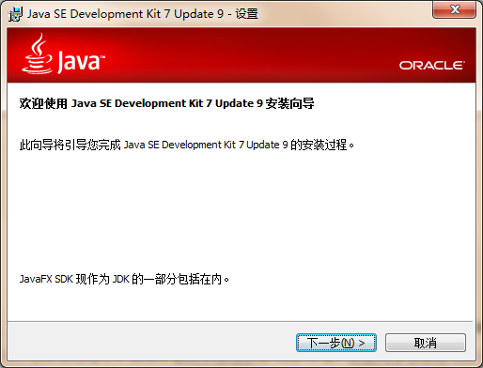
图1.17 安装向导窗口
（1）双击安装文件，即可弹出安装向导窗口，在该窗口中单击“下一步”按钮，如图1.17所示。
（2）在“自定义安装”对话框中可以选择安装的功能组件，然后单击“更改”按钮，更改JDK的安装路径，默认安装在C盘的Program Files文件夹下，单击“下一步”按钮，如图1.18所示。
（3）打开如图1.18所示的自定义安装窗体后，开始安装JDK。在安装过程中会弹出JRE的“目标文件夹”对话框，可以更新JRE的安装路径，默认安装在C盘的Program Files文件夹下。单击“下一步”按钮，完成安装，如图1.19所示。
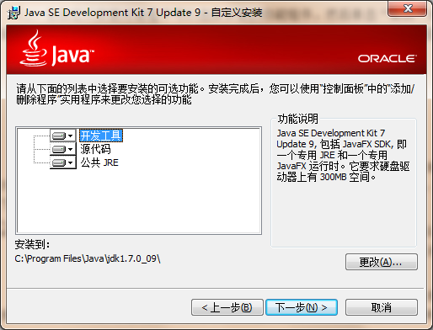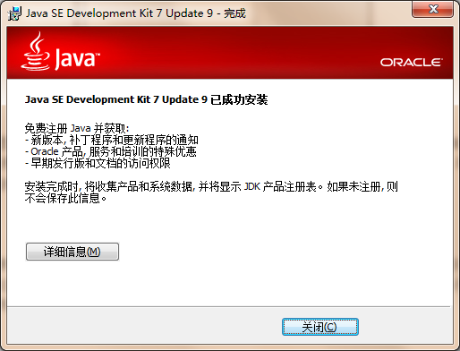
图1.18 自定义安装窗口 图1.19 “完成”对话框


1.2.3 配置环境变量
Java开发环境安装完毕之后，需要设置系统的环境变量，但这不是必需的步骤。
- 配置环境变量的原因
  - 在不使用IDE集成开发工具的情况下，如果设置系统环境变量，会打通命令通道，在任意位置输入Java的编译指令或调试指令都可以执行，否则必须到JDK安装位置才能执行相关命令。
  - 如果自定义配置某些软件或服务器环境，会需要Java的系统环境变量。
- 不配置环境变量的原因
  - 如果使用NetBeans、Eclipse等IDE集成开发工具进行Java程序开发，IDE开发工具会自行检测JDK或JRE的位置，或者在IDE开发工具中指定JDK位置，所以不需要配置环境变量，但开发工具集成的其他软件除外。
  - 如果是给客户安装JRE环境，或者是普通用户自己安装JRE（Java运行环境）可以只下载JRE安装文件，不需要设置环境变量，这个运行环境相对于.NET框架要小得多。另外，普通客户应该在http://www.java.com下载Java安装程序进行安装。
无论读者处于哪种情况，阅读本书肯定是要学习Java语言，那就必须使用JDK程序开发环境而不是JRE运行环境，笔者建议，只要是程序开发人员就应该学会配置环境变量。在撰写本书的同时，有很多读者反馈环境变量配置不成功，这些读者大多是初学者，没有接触过程序设计，有些操作容易出错。本节将详细介绍每一个步骤，避免引起读者的困惑。
1．在Windows XP和Winows 2003系统中配置环境变量
在Windows XP和Windows 2003系统中配置环境变量的步骤如下所示。
（1）在“我的电脑”图标上单击鼠标右键，在弹出的快捷菜单中选择“属性”命令，弹出“系统属性”对话框，如图1.20所示。选择“高级”选项卡，然后单击“环境变量”按钮，弹出“环境变量”对话框，如图1.21所示。单击“系统变量”栏下的“新建”按钮，创建新的系统变量。
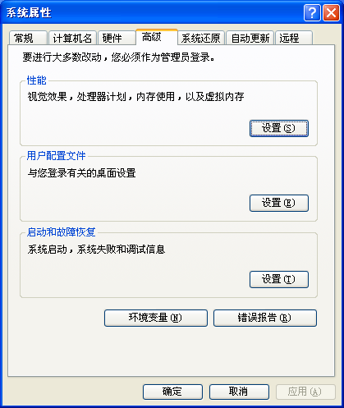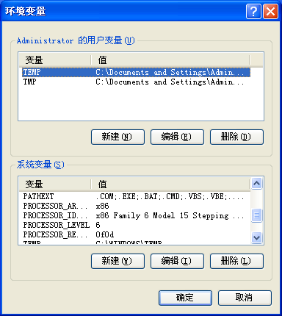
新建系统变量
图1.20 “系统属性”对话框 图1.21 “环境变量”对话框
（2）弹出“新建系统变量”对话框，分别输入变量名JAVA_HOME和变量值C:\Program Files\ Java\jdk1.7.0_09，其中变量值是笔者的JDK安装路径，读者需要根据自己的计算机环境进行修改，如图1.22所示。单击“确定”按钮，关闭“新建系统变量”对话框。
（3）在图1.21所示的“环境变量”对话框中双击Path变量对其进行修改，在原变量值之前添加“.;%JAVA_HOME%\bin;”变量值（注意：最后的“;”不要丢掉，它用于分割不同的变量值），如图1.23所示。单击“确定”按钮完成环境变量的设置。
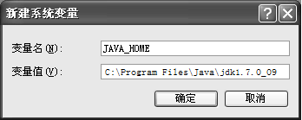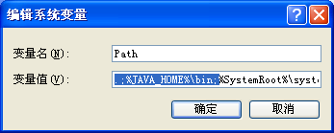
图1.22 “新建系统变量”对话框 图1.23 设置Path环境变量值
（4）JDK安装成功之后必须确认环境配置是否正确。在Windows系统中测试JDK环境需要选择“开始”/“运行”命令，然后在“运行”对话框中输入cmd命令并单击“确定”按钮启动控制台。在控制台中输入javac命令，按Enter键，将输出JDK的编译器信息，其中包括修改命令的语法和参数选项等信息。这说明JDK环境搭建成功。
2．Windows 7系统中配置环境变量
在Windows 7系统中配置环境变量的步骤如下所示。
（1）在“开始”菜单的“计算机”图标上单击鼠标右键，在弹出的快捷菜单中选择“属性”命令，再在“属性”对话框的左侧单击“高级系统设置”超链接，将弹出如图1.24所示的“系统属性”对话框。
（2）单击“环境变量”按钮，将弹出“环境变量”对话框，如图1.25所示。单击“系统变量”栏下的“新建”按钮，创建新的系统变量。
（3）弹出“新建系统变量”对话框，分别输入变量名JAVA_HOME和变量值（C:\Program Files\ Java\jdk1.7.0_09），其中变量值是笔者的JDK安装路径，读者需要根据自己的计算机环境进行修改，如图1.26所示。单击“确定”按钮，关闭“新建系统变量”对话框。
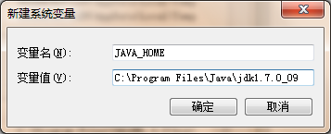
图1.24 “系统属性”对话框 图1.25 “环境变量”对话框 图1.26 “新建系统变量”对话框
（4）在图1.25所示的“环境变量”对话框中双击Path变量对其进行修改，在原变量值最前端添加“.;%JAVA_ HOME%\bin;”变量值（注意：最后的“;”不要丢掉，它用于分割不同的变量值）。单击“确定”按钮完成环境变量的设置。
（5）JDK安装成功之后必须确认环境配置是否正确。在Windows系统中测试JDK环境需要选择“开始”/“运行”命令（没有“运行”命令可以按Windows+R组合键），然后在“运行”对话框中输入cmd并单击“确定”按钮启动控制台。在控制台中输入javac，按Enter键，将输出JDK的编译器信息，其中包括修改命令的语法和参数选项等信息。这说明JDK环境搭建成功。
3．常见错误
下面介绍读者在这一步骤常犯的错误，这些错误是笔者利用远程协助为读者解决问题时记录下来的。
- 在输入变量值时，有的读者使用了中文的分号“；”，应该使用英文的分号“;”。另外，请读者举一反三，注意“％”和“%”的区别。
- 在输入变量值时，有的读者输入了错误的变量名称，请牢记JAVA_HOME变量名称，它必须和之前设置的JAVA_HOME变量统一。
- 最大的一个错误，就是有的读者将Path变量的原有内容全部删除，然后输入了Java的内容。这样，Java环境变量没问题，但是会使系统中的其他软件丧失Path功能。读者要注意不能删除Path变量原有变量值内容。

1.3 编写第一个Java程序
在编写Java应用程序时，可以使用任何一个文本编辑器来编写程序的源代码，然后使用JDK搭配的工具进行编译和运行。当然，现在流行的开发工具可以自动完成Java程序的编译和运行，甚至还带有代码辅助功能，可以提示完整的语法代码，但是大型的IDE开发工具占用的系统资源较多，在开发一个简单的程序时还是原始的文本编辑器速度较快。另外，有些程序员一直使用文本编辑器进行程序开发，这样的程序编写方法造就出的程序开发人员的基础往往较强。本节将介绍如何使用文本编辑器开发一个简单的Java 程序。
例1.01 下面编写本书的第一个Java程序，它在屏幕（或者说控制台）上输出“HelloJava”信息。程序编写的步骤如下。（实例位置：光盘\TM\Instances\1.01）
（1）使用文本编辑器编写Java程序代码的过程和平时编写文本文件是一样的，只要注意Java语法格式和编码规则就可以了。选择“开始”/“所有程序”/“附件”/“记事本”命令，在记事本中输入如图1.27所示的代码。
下面介绍一下读者在这一步骤常犯的错误，这些错误是笔者为读者解决问题时记录下来的。
- 在输入代码时，有的读者使用了中文的符号，如“；”分号和“{}”中括号。Java编译器只认识英文符号，如果读者在输入程序代码时使用中文符号会导致编译错误。例如，将“System.out.println()”方法所在代码行的最后一个分号替换为中文的“；”，在执行“javac HelloJava.java”命令编译源代码文件时，会出现如图1.28所示的错误。
- 程序代码中的字母要区分大小写。Java对大小写字母是很敏感的，也就是说class不等于Class，它们是两个词。如果把代码中的关键字或者类、对象变量等字母大小写混淆将出现多种错误。
（2）在编写HelloJava程序代码的记事本窗口中选择“文件”/“保存”命令，在“另存为”对话框中选择文件的存储位置，这里选择“本地磁盘（C:）”。然后选择保存文件的类型为“所有文件”，即类型为*.*，这样对话框就不会自动为文件名添加.txt后缀了。最后，在“文件名”文本框中输入文件的名称HelloJava.java，如图1.29所示。
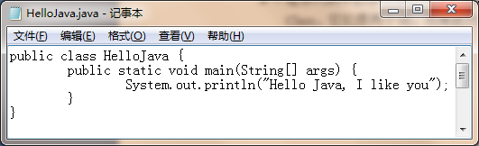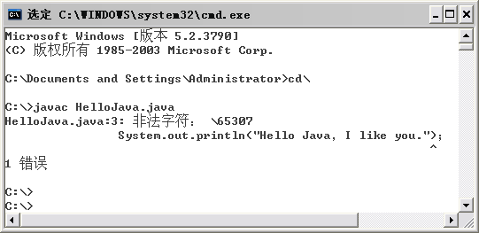
图1.27 在记事本中输入代码 图1.28 使用中文分号导致的错误
下面介绍一下读者在这一步骤常犯的错误。
- 在保存文件名时没有输入.java后缀，或者没有选择保存类型为“所有文件”，导致文件最终保存为HelloJava.java.txt，致使后缀名称错误。
- Java源代码文件的名称必须和定义的类或接口名称一致，然后添加.Java后缀。本实例使用class关键字定义了名称为HelloJava的类，所以保存该文件时的名称必须为HelloJava.java，而且要区分大小写。如果把文件名称保存为hellojava.java，即全部为小写（与类名不匹配），编译该文件会出现如图1.30所示的错误提示。
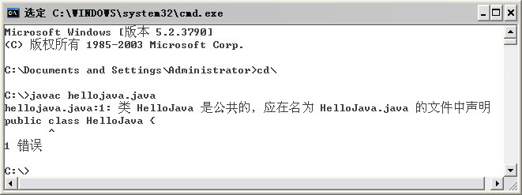
图1.29 保存记事本编写的Java源代码文件 图1.30 文件名与类名不匹配时的错误
（3）Java源程序需要编译成字节码才能够被识别，这需要使用JDK的javac.exe命令，输入命令时，后缀.exe可以省略。假设HelloJava.java文件保存在C盘中，选择“开始”/“运行”命令，在“运行”对话框中输入cmd命令后，单击“确定”按钮启动控制台，在控制台中输入cd\命令，将当前位置切换到C盘根目录，然后输入javac HelloJava.java命令编译源程序。源程序被正确编译后，会在相同的位置生成相应的.class文件，这就是编译后的Java字节码文件，它是可以运行的。

（4）在控制台中输入java HelloJava将执行编译后的HelloJava.class字节码文件。编译与运行Java程序的步骤以及运行结果如图1.31所示。
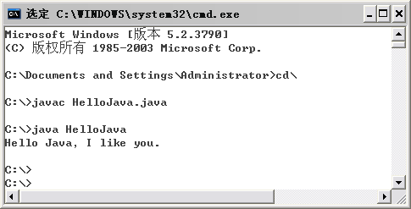
图1.31 编译与运行Java程序的步骤以及运行结果

1.4 实 战

1.4.1 编程输出星号组成的等腰三角形
视频讲解：光盘\TM\Video\1\编程输出星号组成的等腰三角形.exe
使用记事本可以开发Java程序，本实例以JDK工具包和记事本来完成输出等腰三角形。
例1.02 编程输出星号组成的等腰三角形。（实例位置：光盘\TM\Instances\1.02）
（1）打开记事本或其他文本编辑工具，在其中编写Java程序代码，并保存到指定位置，这里保存到E盘的Program文件夹，文件名为Triangle.java。程序代码如下：
public class Triangle {
public static void main(String[] args) {
System.out.println(" *");
System.out.println(" ***");
System.out.println(" *****");
System.out.println(" *******");
System.out.println(" *********");
}
}

（2）对编写的Java文件进行编译，按Windows+R键，将弹出“运行”对话框，如图1.32所示。在“打开”下拉列表框中输入cmd，单击“确定”按钮。
（3）在命令提示符后输入命令转入源码文件所在文件夹。输入E:并按Enter键，转到E盘位置，输入cd Triangle并按Enter键转到该文件夹路径，然后输入编译命令javac Triangle.java进行编译，如图1.33所示。
（4）运行编译后的Java程序，在控制台命令提示符后输入java Triangle并按Enter键，这样会执行这个Java程序，运行结果会输出一个等腰三角形，如图1.34所示。
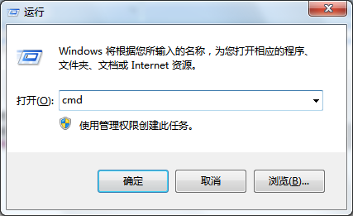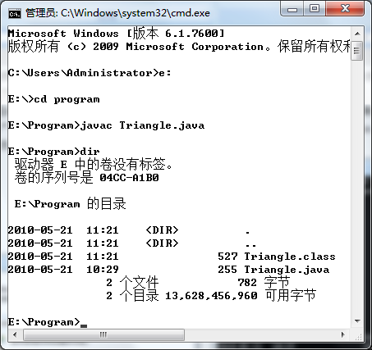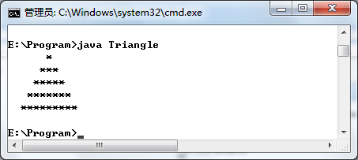
图1.32 “运行”对话框 图1.33 编译Triangle.java 图1.34 程序运行结果

1.4.2 把JDK工具包安装到指定磁盘
视频讲解：光盘\TM\Video\1\把JDK工具包安装到指定磁盘.exe
下载完JDK开发包，需要对其进行安装，默认的JDK安装环境是安装到C盘。当然也可以将JDK安装到指定的磁盘。本实例将为大家演示如何将JDK安装到指定磁盘。
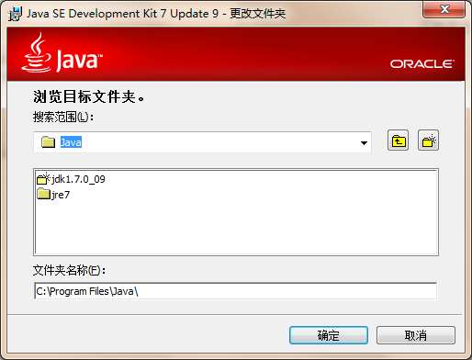
图1.35 更改文件夹窗口
完成本实例，读者可参考1.2.2 JDK安装一节。不同点只是在如图1.18所示的“自定义安装”窗口中，单击“修改”按钮，即可弹出“更改文件夹”窗口，如图1.35所示。
在该窗口中选择要安装的地址即可。其他步骤读者可参考1.2.2节。

1.4.3 提取Path变量值创建新环境变量
视频讲解：光盘\TM\Video\1\提取Path变量值创建新环境变量.exe
Path是系统中重要的环境变量，如果它被破坏会导致系统部分命令不可用，或致使某些软件不能运行。如果把该变量值备份到另一个环境变量中，就可以在Path环境变量遭到破坏时对其进行恢复。其实现过程如下：
（1）在“我的电脑”图标上单击鼠标右键，选择“属性”命令，在弹出的对话框中选择“高级系统设置”选项，然后单击“环境变量”按钮，将弹出“环境变量”对话框。
（2）在“环境变量”对话框下方找到Path变量，双击该变量进行编辑，复制完整的变量值。
（3）新创建一个环境变量PathBackup，然后把复制的Path值粘贴到新的环境变量中，这样就给Path环境变量值做了备份。

1.4.4 输出字符表情
视频讲解：光盘\TM\Video\1\输出字符表情.exe
例1.03 输出字符表情。（实例位置：光盘\TM\Instances\1.03）
很多技术图书中入门级别的实例或者第一个实例基本都是输出Hello World之类的一行文本，其实读者可以把实例扩展，输出自己感兴趣的内容，这样不但增加了学习兴趣，又巩固了入门基础。下面利用输出语句实现一个字符表情的输出。其实现过程如下：
（1）打开记事本，在记事本中输入如下的程序代码。
public class PrintCharFace {
public static void main(String[] args) {
//输出字符组成的小猪表情
System.out.println(" ╭︿︿︿╮ ");
System.out.println(" {/ o o /}");
System.out.println(" ( (oo) )");
System.out.println(" ︶ ︶︶");
}
}
（2）保存源代码文件并执行编译命令。
（3）运行编译后的.class字节码文件，将在屏幕中输出一个字符组成的表情。
实例运行结果如图1.36所示。
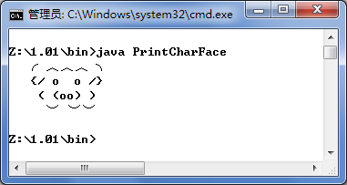
图1.36 实例运行结果

1.5 本 章 小 结
本章简单描述了什么是Java语言并介绍了它的发展历史、3个不同的Java版本、在系统平台中如何搭建Java环境，以及编写Java程序的简单步骤，在关键位置还列举了以前读者常犯的错误，并进行了细致的讲解。通过本章的学习，读者应该了解Java语言的情况和它的不同版本，最重要的是掌握搭建Java开发环境并能够使用记事本编写Java代码、完成源代码的编译和运行，这是本章的重点，读者应该熟练掌握。

1.6 学习成果检验
1．下载并安装JDK。
2．验证JDK是否安装成功。

